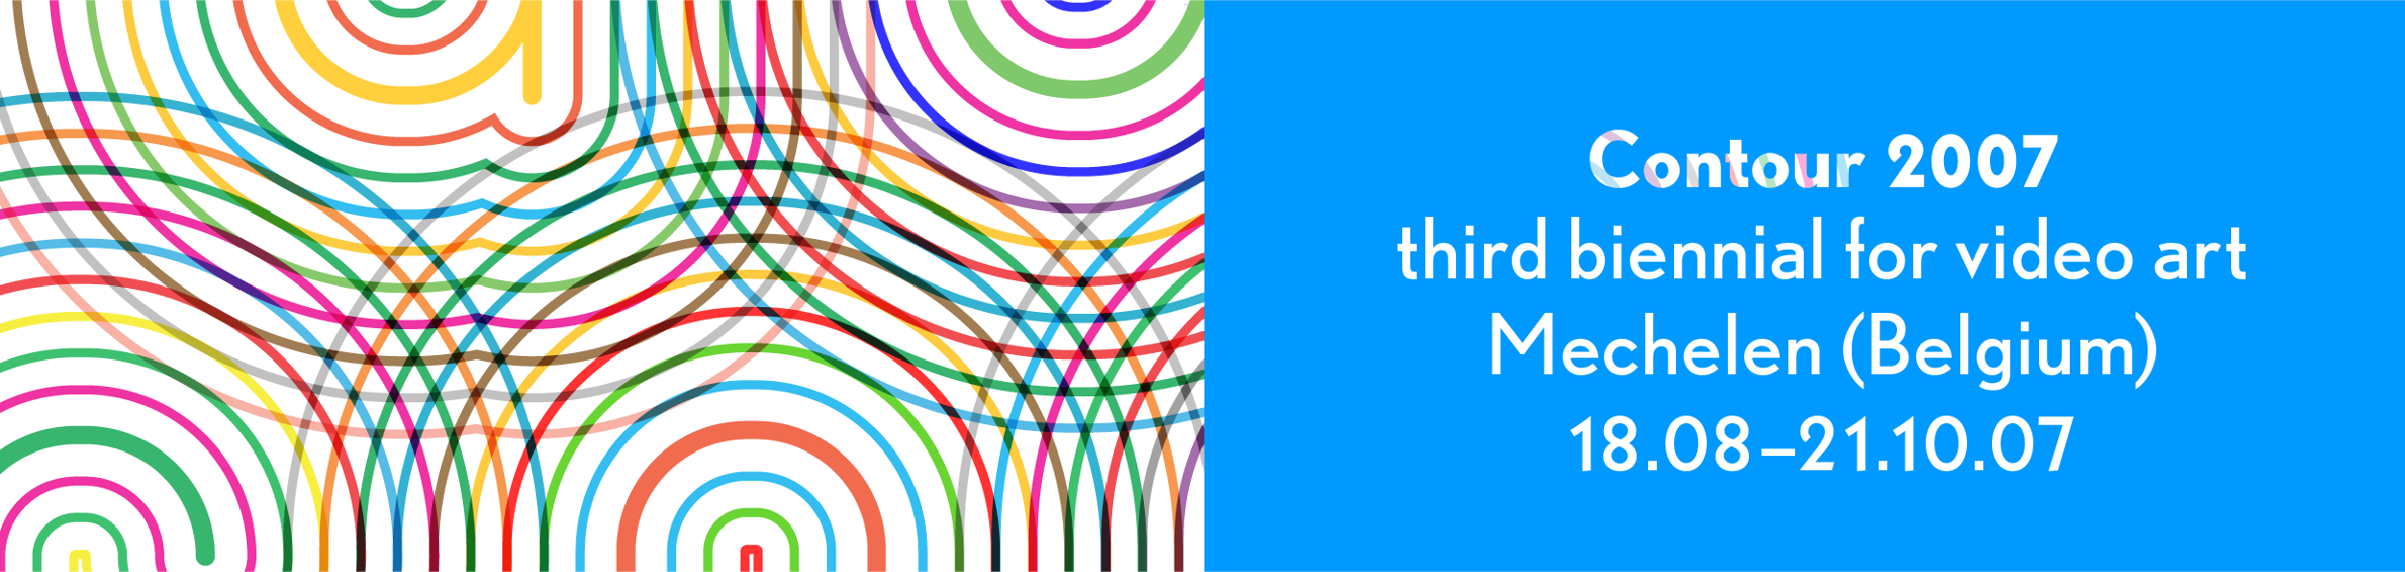

Ein Reich is geïnspireerd op de ‘uchronie’, een literair genre dat tot de science-fiction kan worden gerekend; het verbeeldt zich hoe de Geschiedenis had kunnen zijn als de gebeurtenissen anders afgelopen waren op sleutelmomenten in de politieke ontwikkeling van onze samenleving. Op zes schermen spreken mensen van verschillende nationaliteit. Ze zijn allen van een gevorderde leeftijd en vertellen over belevenissen in dezelfde periode van de Geschiedenis, maar blijkbaar zijn er nuances naargelang van het deel van de wereld. Door de verhalen naast elkaar te bekijken kan men zich een algemeen beeld vormen van de internationale geopolitieke toestand waar het over gaat. De aanwezigheid van de namen Churchill en generaal De Gaulle verwijst naar de Tweede Wereldoorlog en geeft aan de getuigenissen een sterke historische allure, maar wie aandachtig luistert ontdekt wel dat het om fictie gaat. Door zich te nestelen tussen de Geschiedenis en het denkbeeldige doet het werk twijfelen en geeft het aan hoe dun de grens is tussen werkelijkheid en fictie. Omdat enkele makkelijk te verifiëren elementen in de verhalen worden geschoven, wordt de indruk gewekt dat alles authentiek is. De elementen die stroken met de Geschiedenis, treden ook sterker op de voorgrond dan de elementen die ingaan tegen de Geschiedenis zoals we ze kennen.

Dat is een frappante vaststelling in het licht van de drastische verandering van de loop van de Geschiedenis die in de fictieve getuigenissen wordt opgeroepen ; het zijn namelijk ‘uchronische’ verhalen die uitgaan van een andere afloop van de Tweede Wereldoorlog en de politieke gevolgen als het Nazi-regime zou hebben gezegevierd. De Geschiedenis zoals ze ons hier wordt verteld, spreekt niet rechtstreeks over terreur, maar een en ander kan wel worden afgeleid uit de analyse van bepaalde gebeurtenissen (de moord op De Gaulle) en uit de geopolitieke wereldkaart die anders is dan we ze kennen (de Japanse bezetting van het Westen van de Verenigde Staten). Het is zeker niet de bedoeling om de mogelijke gevolgen van een dergelijke historische hypothese te minimaliseren, maar veeleer om de aandacht te vestigen op het geconstrueerde karakter van de Geschiedschrijving en duidelijk te maken dat één enkel verhaal onmogelijk de ware versie van de feiten kan bevatten. Trouwens, Ein Reich confronteert ons niet met één enkele vertelling, maar met verschillende getuigenissen, telkens van een persoon die met zijn eigen woorden zijn versie van de feiten geeft. Dat ieder als individu aan bod komt, is op zich al een vorm van oppositie tegen totalitaire systemen ; dat zijn systemen die de mens onderwerpen aan een regime en die de inzet van middelen rechtvaardigen door een utopische doelstelling, op zich misschien lovenswaadig, maar zonder rekening te houden met de gevolgen. De ‘tegen-utopie’ (ook ‘dystopie’ genoemd) die in het werk aanwezig is, zet zich af tegen een totalitair systeem door een soortgelijk discours te voeren en aan te tonen ‘ex absurdo’ dat de utopie een mislukking is. De kracht die het beeld hierbij verwerft, komt voort uit zijn vermogen om het mogelijke om te vormen tot reëel. Dit werk doet niet ongegrond pessimistisch op basis van het verleden, het is een geschiedenisfictie die ons confronteert met onze actuele angsten over de evolutie van de samenleving.

Laurence Pen

